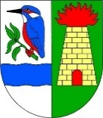

Příloha č. 1
obecně závazné vyhlášky obce Hýskov o místním poplatku
za užívání veřejného prostranství

Katastrální území Hýskov

parcelní číslo

929/5
929/9
928/8
929/1
947/1
947/2
982/27
321/2
321/18
321/13
130/61
965/2
142/1

